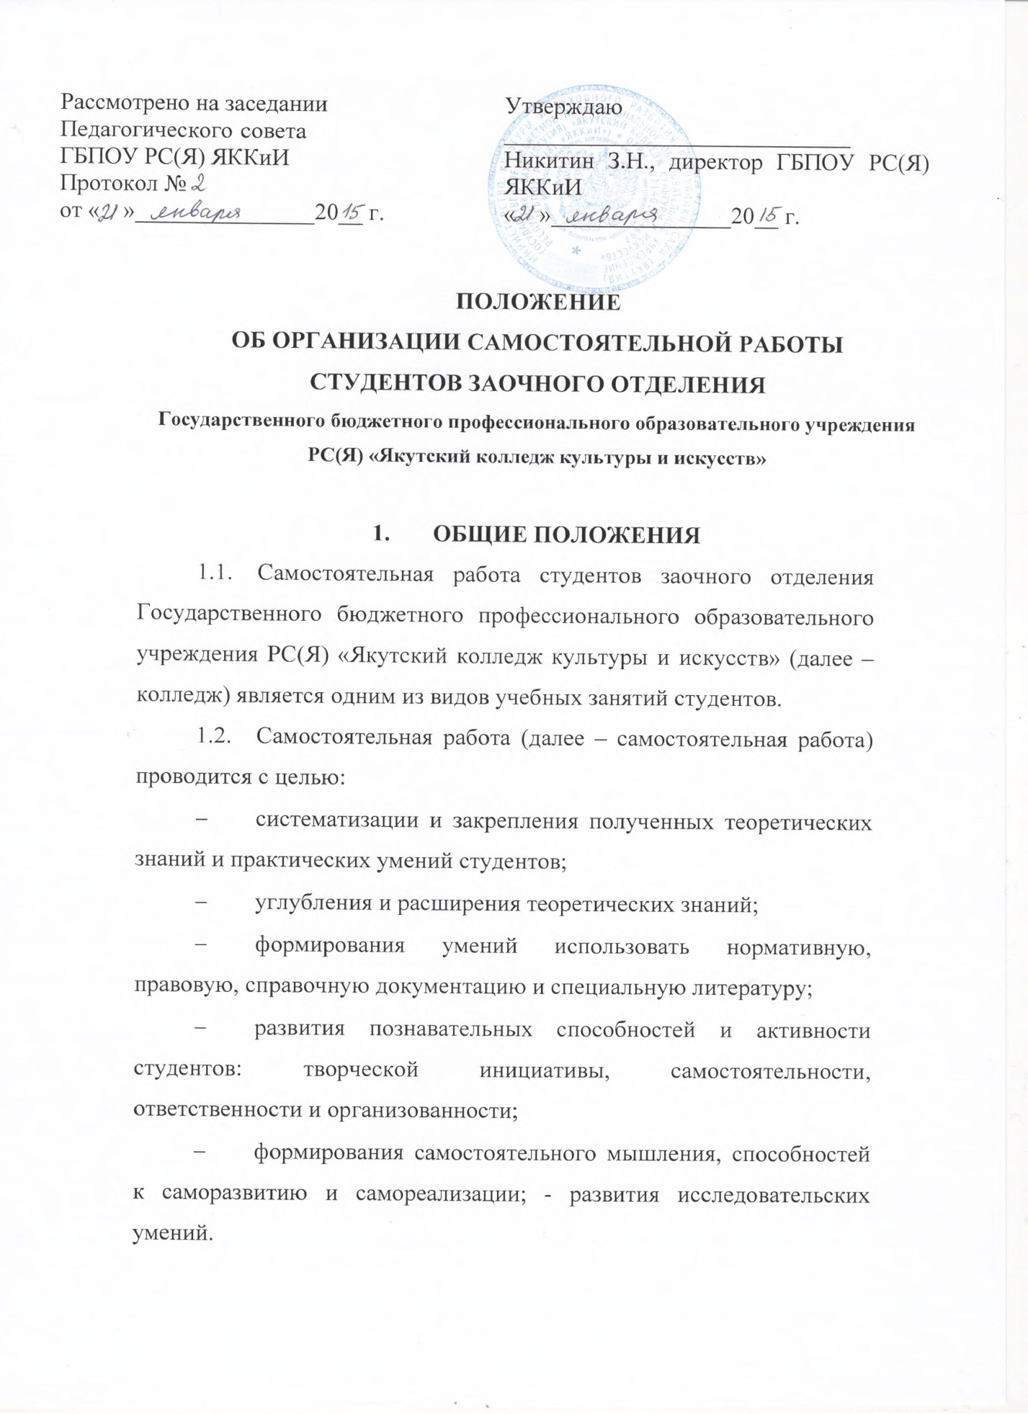

  - В учебном процессе среднего специального учебного заведения выделяют два вида самостоятельной работы:
- аудиторная;
- внеаудиторная.
  - Аудиторная самостоятельная работа по дисциплине выполняется студентом по заданию преподавателя, но без непосредственного участия.
  - Для учета мнения обучающихся по итоговой государственной аттестации выпускников, текущем контроле успеваемости и промежуточной аттестации, организации самостоятельной работы студентов заочного обучения создать студенческий совет, из числа студентов заочного отделения.

- ПЛАНИРОВАНИЕ ВНЕАУДИТОРНОЙ САМОСТОЯТЕЛЬНОЙ РАБОТЫ
  - Планирование объема времени, отведенного на внеаудиторную самостоятельную работу по учебной дисциплине, осуществляется преподавателем. Им определяются затраты времени на самостоятельное выполнение конкретного содержания учебного задания.
  - Отделения, предметно-цикловые комиссии на своих заседаниях рассматривают предложения преподавателей по объему внеаудиторной самостоятельной работы по соответствующей дисциплине.
  - Содержание внеаудиторной самостоятельной работы определяется в соответствии с рекомендуемыми видами заданий согласно примерной и рабочей программ учебной дисциплины.
  - Распределение объема времени на внеаудиторную самостоятельную работу в режиме дня студента не регламентируется расписанием.
  - Видами заданий для внеаудиторной самостоятельной работы могут быть:
- для овладения знаниями: чтение текста (учебника, первоисточника, дополнительной литературы); составление плана текста, конспектирование текста, выписки из текста, работа со словарями. И справочниками, ознакомление с нормативными документами, учебно-исследовательская работа, использование аудио-видео записей, компьютерной техники и Интернета и др.
- для закрепления и систематизации знаний: работа с конспектом лекций (обработка текста); повторная работа над учебным материалом (учебника, первоисточника, дополнительной литературы, аудио-видео записей); составление плана и тезисов ответа; составление таблиц для систематизации учебного материала; изучение нормативных материалов; ответы на контрольные вопросы; аналитическая обработка текста (аннотирование, рецензирование, реферирование, контент-анализ и др.); подготовка сообщений к выступлению на семинаре, конференции; подготовка рефератов, докладов, составление библиографии, тематических кроссвордов, тестирование и др.
- для формирования умений: решение задач и упражнений, выполнение чертежей, схем, выполнение расчетно-графических работ, решение ситуационных (профессиональных) задач, подготовка к деловым играм, проектирование и моделирование разных видов и компонентов профессиональной деятельности, подготовка курсовых и дипломных работ, рефлексивный анализ профессиональных умений с использованием аудио-видео техники и др.
  - Виды заданий для внеаудиторной самостоятельной работы, их содержание и характер могут иметь вариативный дифференцированный характер, учитывать специфику специальности, изучаемой дисциплины, индивидуальные особенности студента.

- ОРГАНИЗАЦИЯ И РУКОВОДСТВО ВНЕАУДИТОРНОЙ САМОСТОЯТЕЛЬНОЙ РАБОТОЙ СТУДЕНТОВ
  - При предъявлении видов заданий на внеаудиторную самостоятельную работу рекомендуется использовать дифференцированный подход к студентам. Перед выполнением студентами внеаудиторной самостоятельной работы преподаватель проводит инструктаж по выполнению задания, который включает цель задания, его содержание, сроки выполнения ориентировочный объем работы, основные требования к результатам работы, критерии оценки. В процессе инструктажа преподаватель предупреждает студентов о возможных типичных ошибках, встречающихся при выполнении задания. Инструктаж проводится преподавателем за счет времени, отведенного на изучение дисциплины.
  - Во время выполнения студентами внеаудиторной самостоятельной работы и при необходимости преподаватель может проводить консультации за счет общего бюджет времени, отведенного на консультации.
  - Самостоятельная работа может осуществляться индивидуально ил группами студентов в зависимости от цели, объема, конкретной тематики самостоятельной работы, уровня сложности, уровня умений студентов.
  - Контроль результатов внеаудиторной самостоятельной работы может осуществляться в пределах времени, отведенного на обязательные учебные занятия по дисциплине, может проходить в письменной, устной или смешанной форме с представлением изделия или продукта творческой деятельности студента.
  - Критериями оценки результатов внеаудиторной самостоятельной работы являются:
- уровень освоения студентом учебного материала;
- умения студента использовать теоретические знания при выполнении практических задач;
- сформированность общеучебных умений;
- обоснованность и четкость изложения ответа;
- оформление материала в соответствии с требованиями.

